ФЕДЕРАЛЬНОЕ АГЕНТСТВО ЖЕЛЕЗНОДОРОЖНОГО ТРАНСПОРТА
Федеральное государственное бюджетное образовательное учреждение
высшего образования
«Петербургский государственный университет путей сообщения
Императора Александра I»
(ФГБОУ ВО ПГУПС)

Кафедра «Прикладная психология»

РАБОЧАЯ ПРОГРАММА
дисциплины
«ПСИХОЛОГИЯ ДЕЯТЕЛЬНОСТИ В ЭКСТРЕМАЛЬНЫХ УСЛОВИЯХ» (Б1.В.ДВ.9.2)
для направления
37.03.01 «Психология»
по профилю
«Психология»
Форма обучения – очная, заочная

Санкт-Петербург
2018

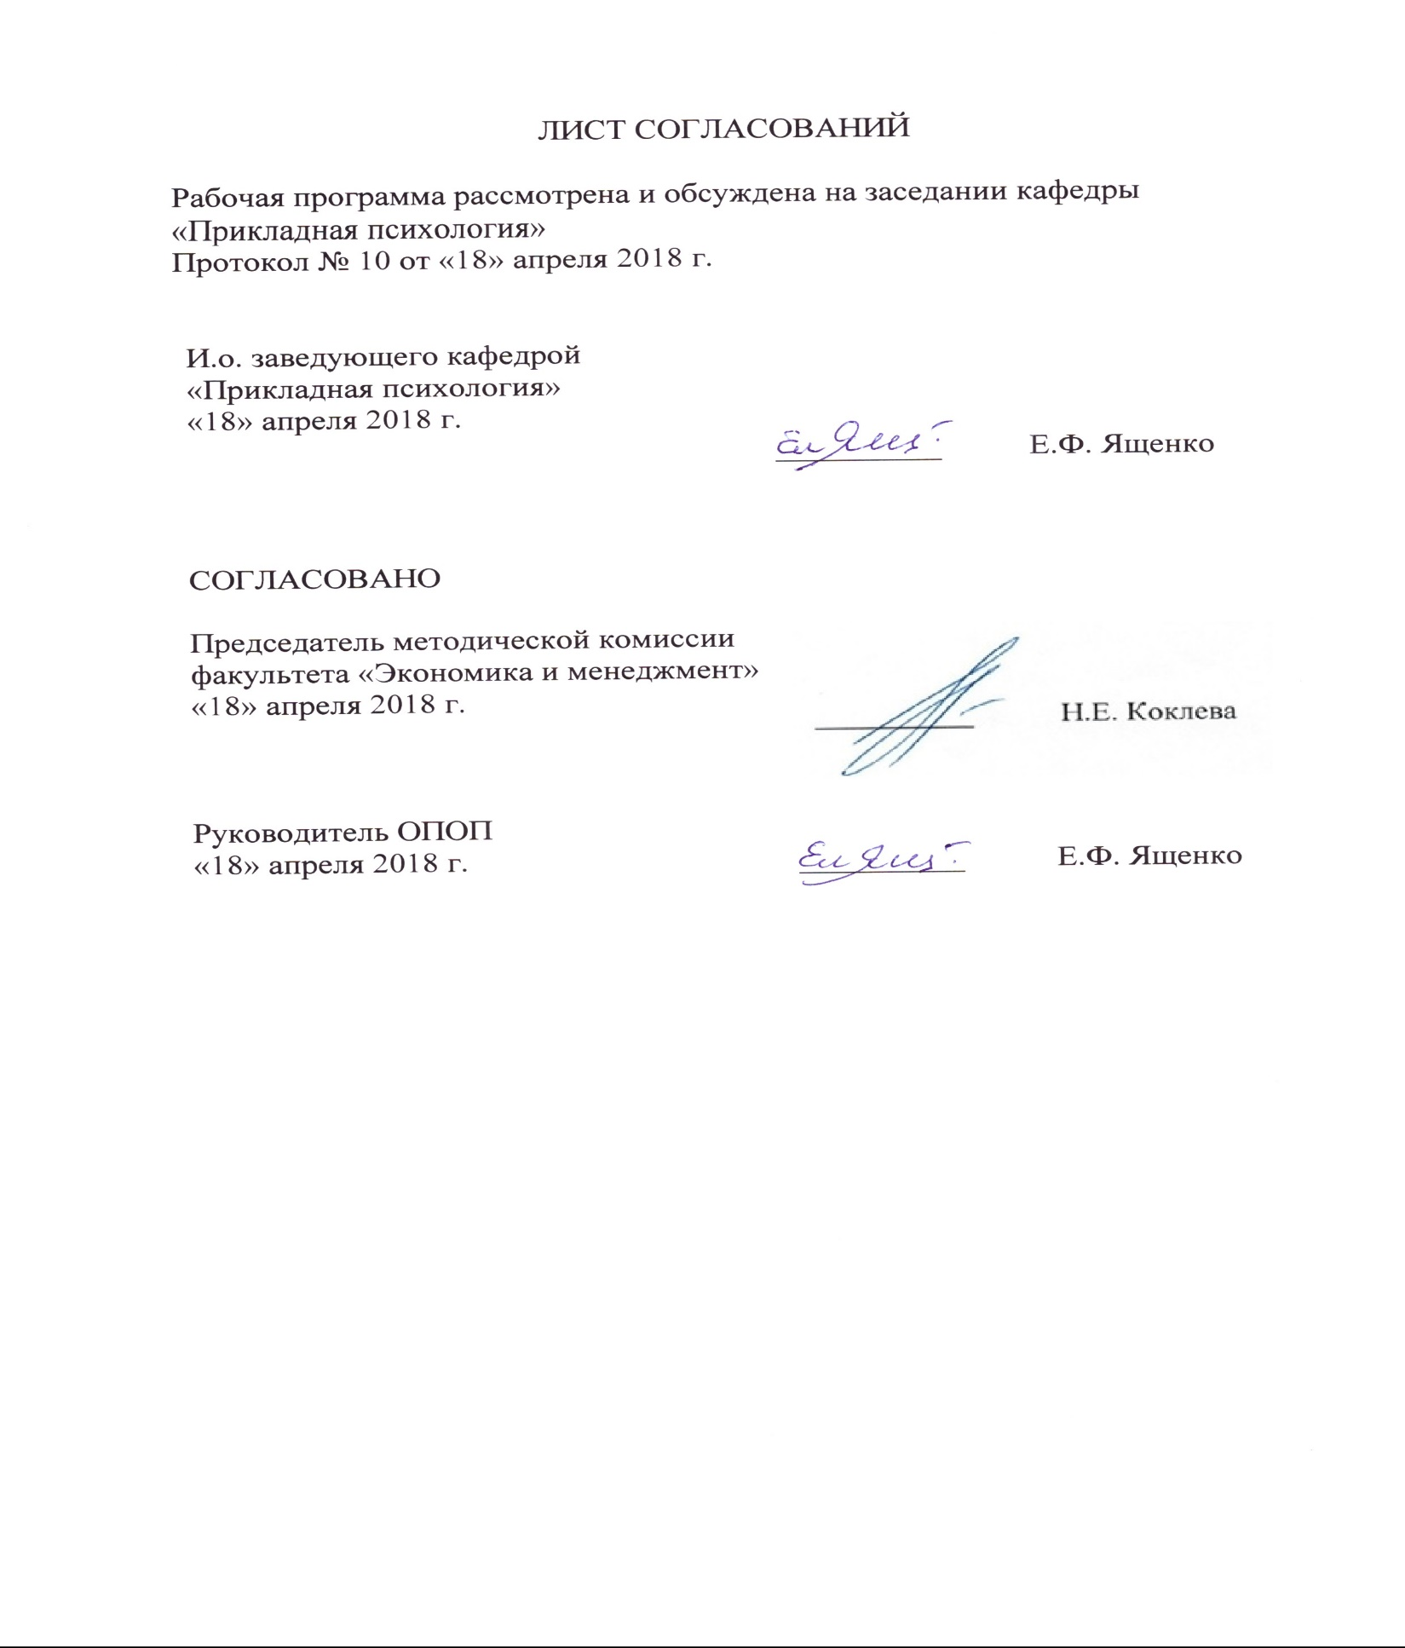
ЛИСТ СОГЛАСОВАНИЙ

Рабочая программа рассмотрена и обсуждена на заседании кафедры «Прикладная психология»
Протокол № 10 от «18» апреля 2018 г.

И.о. заведующего кафедрой  «Прикладная психология»  «18» апреля 2018 г. __________ |  | Е.Ф. Ященко

СОГЛАСОВАНО

Председатель методической комиссии факультета «Экономика и менеджмент» | __________ | Н.Е. Коклева
«18» апреля 2018 г.

Руководитель ОПОП | __________ | Т.П. Сацук
«18» апреля 2018 г.

1. Цели и задачи дисциплины

Рабочая программа составлена в соответствии с ФГОС ВПО, утвержденным «07» августа 2014 г., приказ № 946 по направлению 37.03.01 «Психология», по дисциплине «Психология деятельности в экстремальных ситуациях».
Целью изучения дисциплины является формирование компетенций, указанных в разделе 2 рабочей программы.
Для достижения поставленной цели решаются следующие задачи:
- приобретение знаний, указанных в разделе 2 рабочей программы;
- приобретение умений, указанных в разделе 2 рабочей программы;
- приобретение навыков, указанных в разделе 2 рабочей программы.

Целью курса является получение студентами углубленных знаний, умений и навыков относительно психологического состояния человека, осуществляющего деятельность в экстремальных условиях, а также ознакомиться с теоретическими представлениями о методах диагностики и поддержки людей в этих условиях.
Для достижения поставленных целей решаются следующие задачи:
- формирование представлений о психологических особенностях человека, осуществляющего деятельность в экстремальных условиях;
- освоение методов оценки состояния человека, производящего деятельность в экстремальных условиях
- обучение методам и навыкам поддержания эффективной деятельности в экстремальных условиях;
- обучение методам восстановления психологических и физиологических ресурсов при выходе из деятельности, осуществлявшейся в экстремальных условиях.

2. Перечень планируемых результатов обучения по дисциплине, соотнесенных с планируемыми результатами освоения основной профессиональной образовательной программы
Планируемыми результатами обучения по дисциплине являются: приобретение знаний, умений, навыков и/или опыта деятельности.
В результате освоения дисциплины обучающийся должен:
ЗНАТЬ:
- предмет, задачи и область применения психологии экстремальных ситуаций;
- основные понятия и их взаимосвязь (стрессовая, напряженная, экстремальная ситуация);
- типы напряженных и экстремальных ситуаций;
- первичные реакции и поведение человека, группы в экстремальных ситуациях;
- адаптационные реакции организма на экстремальную ситуацию;
- способы преодоления трудных ситуаций;
- закономерности надежности профессиональной деятельности человека в экстремальных ситуациях;
- динамику поведения и психического состояния людей при стихийных бедствиях и технических катастрофах;
- симптомы посттравматических стрессовых нарушений;
- способы оказания психологической помощи людям, подвергшимся воздействию экстремальных ситуаций.

УМЕТЬ:
- выполнять задания, предусмотренные программой;
- свободно и адекватно использовать специальные термины;
- ориентироваться в различных типах экстремальных ситуаций и формах поведения людей в этих ситуациях;
- ориентироваться в методах диагностики психических состояний, поведения человека в экстремальных ситуациях.

ВЛАДЕТЬ:
- навыками для самостоятельной организации и проведения исследования по проблемам, возникающим в экстремальной ситуации;
- навыками анализа конфликтного взаимодействия, профилактики конфликтов в межличностной и социальной сфере, управления конфликтами;
- технологиями оказания психологической помощи населению в экстремальных и чрезвычайных ситуациях,
- технологиями обеспечения высокой эффективность управления человеческими ресурсами в экстремальных и чрезвычайных ситуациях;
- психодиагностическим инструментарием для изучения психических состояний человека, осуществляющего деятельность в экстремальных условиях.
Приобретенные знания, умения, навыки, характеризующие формирование компетенций, осваиваемые в данной дисциплине, позволяют решать профессиональные задачи, приведенные в соответствующем перечне по видам профессиональной деятельности в п. 2.4 общей характеристики основной профессиональной образовательной программы (ОПОП).
Изучение дисциплины направлено на формирование следующих профессиональных компетенций (ПК), соответствующих видам профессиональной деятельности, на которые ориентирована программа бакалавриата.
Виды деятельности:
- реализация стандартных программ, направленных на предупреждение отклонений в социальном и личностном статусе и развития, а также профессиональных рисков в различных видах деятельности (ПК-1);
- описание структуры деятельности профессионала в рамках определенной сферы (психологического портрета профессионала) (ПК-3);
- применение знаний по психологии как науки о психологических феноменах, категориях и методах изучения и описания закономерностей функционирования и развития психики (ПК-9);
- участие в проведении психологических исследований на основе применения общепрофессиональных знаний и умений в различных научных и научно-практических областях психологии (ПК-11).

Область профессиональной деятельности обучающихся, освоивших данную дисциплину, приведена в п. 2.1 общей характеристики ОПОП.
Объекты профессиональной деятельности обучающихся, освоивших данную дисциплину, приведены в п. 2.2 общей характеристики ОПОП.

3. Место дисциплины в структуре основной профессиональной образовательной программы

Дисциплина «Психология деятельности в экстремальных условиях» (Б1.В.ДВ.9.2) относится к вариативной части и является дисциплиной по выбору обучающихся.
4. Объем дисциплины и виды учебной работы
Для очной формы обучения:
Вид учебной работы | Всего часов | Семестр
 |  | 8
Контактная работа (по видам учебных занятий)  В том числе:  - лекции (Л)  - практические занятия (ПЗ)  - лабораторные работы (ЛР) | 32  8  16  8 | 32  8  16  8
Самостоятельная работа (СРС) (всего) | 31 | 31
Контроль | 9 | 9
Форма контроля знаний | З | З
Общая трудоемкость: час / з.е. | 72/2 | 72/2

Для заочной формы обучения:
Вид учебной работы | Всего часов | Курс
 |  | 5
Контактная работа (по видам учебных занятий) | 12 | 12  4  4  4
В том числе:  - лекции (Л) | 4
практические занятия (ПЗ) | 4
лабораторные работы (ЛР) | 4
Самостоятельная работа (СРС) (всего) | 56 | 56
Контроль | 4 | 4
Форма контроля знаний | З | З
Общая трудоемкость: час / з.е. | 72/2 | 72/2

5. Содержание и структура дисциплины

5.1 Содержание дисциплины

№  п/п | Наименование раздела дисциплины | Содержание раздела
1. | Предмет и структура психологии деятельности в экстремальных условиях. | Предмет, разделы, задачи психологии деятельности в экстремальных условиях и ее связь с другими отраслями психологии. Теоретические подходы к анализу психологии деятельности в экстремальных условиях. Диагностика психических состояний человека при напряженных и экстремальных ситуациях.  Методы изучения поведения человека и группы в напряженных и экстремальных ситуациях.
2. | Виды напряженных и экстремальных ситуаций.  Стихийные бедствия и технические катастрофы | Типология экстремальных ситуаций. Экстремальные ситуации в предметно-профессиональной деятельности и повседневно-бытовой жизни.  Виды стихийных бедствий и технических катастроф. Психологические аспекты и проблемы изучения стихийных бедствий и технических катастроф. Динамика поведения и психического состояния людей при стихийных бедствиях и технических катастрофах.
3. | Переживание и поведение людей в напряженных и экстремальных ситуациях. | Внешние и внутренние факторы эмоциогенности профессиональных и жизненных напряженных и эмоциональных ситуаций. Первичные реакции человека на напряженные и экстремальные ситуации. Влияние экстремальных ситуаций на познавательные процессы человека.  Типы поведения человека в напряженной и экстремальной ситуациях. Адаптационные реакции организма на напряженную и экстремальную ситуацию, их разновидности и фазы. Способы преодоления трудных ситуаций.
4. | Надежность деятельности человека в напряженных и экстремальных ситуациях. Устойчивость личности к экстремальным ситуациям | Надежность и подходы к ее изучению. Отказ (срыв) деятельности человека. Характеристики надежности. Внешние и внутренние факторы надежности деятельности человека в НС и ЭС.  Способы обеспечения надежности профессиональной деятельности человека.
5. | Поведение группы в напряженных и экстремальных ситуациях | Надежность деятельности группы в напряженных и экстремальных ситуациях. Факторы надежности группы.  Типы реакций групп на экстремальные ситуации.  Групповая активность в условия относительной социальной изоляции. Группы производственной, образовательно-воспитательной и исправительно-трудовой направленности.
6. | Социальные и межличностные конфликты как разновидность напряженной ситуации | Понятие «социальный конфликт». Типологии социальных конфликтов. Стадии развития социального конфликта. Этапы и способы управления социальным конфликтом. Понятие «межличностный конфликт». Классификация конфликтов. Конфликтное взаимодействие. Межличностный конфликт в напряженных условиях жизнедеятельности. Профилактика, стратегии и приемы коррекции межличностных конфликтов.
7. | Изменение личности под воздействием экстремальных факторов | Изменение психических и личностных качеств людей, подвергшихся воздействию экстремальных ситуаций.  Экстремальные ситуации и посттравматические стрессовые нарушения. Симптомы посттравматического стрессового нарушения и направления изучения. Способы и факторы преодоления людьми посттравматических стрессовых расстройств. Социально-психологическая адаптация пострадавших в экстремальных ситуациях к обычным условиям жизнедеятельности.

5.2 Разделы дисциплины и виды занятий

Для очной формы обучения:

№ п/п | Наименование раздела дисциплины | Л | ПЗ | ЛР | СРС
1 | Предмет и структура психологии деятельности в экстремальных условиях. | 1 | 2 | 1 | 5
2 | Виды напряженных и экстремальных ситуаций.  Стихийные бедствия и технические катастрофы | 1 | 2 | 1 | 5
3 | Переживание и поведение людей в напряженных и экстремальных ситуациях | 2 | 2 | 1 | 5
4 | Надежность деятельности человека в напряженных и экстремальных ситуациях. Устойчивость личности к экстремальным ситуациям | 1 | 2 | 1 | 5
5 | Поведение группы в напряженных и экстремальных ситуациях | 1 | 2 | 1 | 4
6 | Социальные и межличностные конфликты как разновидность напряженной ситуации | 1 | 2 | 1 | 4
7 | Изменение личности под воздействием экстремальных факторов | 1 | 4 | 2 | 3
Итого: |  | 8 | 16 | 8 | 31

Для заочной формы обучения:
№ п/п | Наименование раздела дисциплины | Л | ПЗ | ЛР | СРС
1 | Предмет и структура психологии деятельности в экстремальных условиях. | 1 |  |  | 8
2 | Виды напряженных и экстремальных ситуаций.  Стихийные бедствия и технические катастрофы | 1 |  | 1 | 8
3 | Переживание и поведение людей в напряженных и экстремальных ситуациях |  | 1 | 1 | 8
4 | Надежность деятельности человека в напряженных и экстремальных ситуациях. Устойчивость личности к экстремальным ситуациям | 1 | 1 | 1 | 8
5 | Поведение группы в напряженных и экстремальных ситуациях |  | 1 |  | 8
6 | Социальные и межличностные конфликты как разновидность напряженной ситуации |  | 1 |  | 8
7 | Изменение личности под воздействием экстремальных факторов | 1 |  | 1 | 8
Итого: |  | 4 | 4 | 4 | 56

6. Перечень учебно-методического обеспечения для самостоятельной работы обучающихся по дисциплине

№  п/п | Наименование раздела | Перечень учебно-методического обеспечения
1 | Предмет и структура психологии деятельности в экстремальных условиях. | 1. Мандель, Б.Р. Психология стресса [Электронный ресурс]:. — Электрон. дан. — М. : ФЛИНТА, 2014. — 252 с. — Режим доступа: http://e.lanbook.com/books/element.php?pl1_id=51882  2. Занько, Н.Г. Безопасность жизнедеятельности [Электронный ресурс]: учеб. для вузов по дисциплине "Безопасность жизнедеятельности" для всех направлений подгот. и специальностей / Н. Г. Занько, К. Р. Малаян, О. Н. Русак ; под ред. О. Н. Русака. - Изд. 13-е, испр. - СПб. [и др.] : Лань, 2010. - 671 с. : рис., табл. ; 22 см. - с. 653-662.
2 | Виды напряженных и экстремальных ситуаций. Стихийные бедствия и технические катастрофы
3 | Переживание и поведение людей в напряженных и экстремальных ситуациях
4 | Надежность деятельности человека в напряженных и экстремальных ситуациях. Устойчивость личности к экстремальным ситуациям
5 | Поведение группы в напряженных и экстремальных ситуациях
6 | Социальные и межличностные конфликты как разновидность напряженной ситуации
7 | Изменение личности под воздействием экстремальных факторов

7. Фонд оценочных средств для проведения текущего контроля успеваемости и промежуточной аттестации обучающихся по дисциплине
Фонд оценочных средств по дисциплине является неотъемлемой частью рабочей программы и представлен отдельным документом, рассмотренным на заседании кафедры и утвержденным заведующим кафедрой.

8. Перечень основной и дополнительной учебной литературы, нормативно-правовой документации и других изданий, необходимых для освоения дисциплины
8.1 Перечень основной учебной литературы, необходимой для освоения дисциплины

- Занько Н.Г. Безопасность жизнедеятельности [Электронный ресурс]: учеб. для вузов по дисциплине "Безопасность жизнедеятельности" для всех направлений подгот. и специальностей / Н. Г. Занько, К. Р. Малаян, О. Н. Русак; под ред. О. Н. Русака. - Изд. 13-е, испр. - СПб. [и др.]: Лань, 2010. - 671 с.
- Занько, Наталья Георгиевна. Безопасность жизнедеятельности [Текст]: учеб. / Н. Г. Занько, К. Р. Малаян, О. Н. Русак. - Москва: Лань, 2017. -: ил.; 60х90 1/32. - (Учебники для вузов) (Специальная литература). - Библиогр.: с. 653-662. - ISBN 978-5-8114-0284-7
- Мандель, Б.Р. Психология стресса [Электронный ресурс]: — Электрон. дан. — М.: ФЛИНТА, 2014. — 252 с. — Режим доступа: http://e.lanbook.com/books/element.php?pl1_id=51882
- Одинцова, Мария Антоновна. Психология экстремальных ситуаций [Электронный ресурс]: Учебник и практикум / М. А. Одинцова. - М.: Издательство Юрайт, 2017. - 303 с. - (Бакалавр. Академический курс). - 4 экз. - ISBN 978-5-9916-9094-2
- Суворова, Галина Михайловна. Психологические основы безопасности [Электронный ресурс]: Учебник и практикум / Г. М. Суворова. - 2-е изд., испр. и доп. - М.: Издательство Юрайт, 2017. - 162 с. - (Профессиональное образование).
- Тихонова, Я. Г. Психологические особенности экстремальных ситуаций [Электронный ресурс] / Я. Г. Тихонова. - Москва: Флинта, 2015. - 107 с.: ил. - ISBN 978-5-9765-2501-6

8.2 Перечень дополнительной учебной литературы, необходимой для освоения дисциплины

- Одинцова, М.А. Психология жизнестойкости [Электронный ресурс]: учебное пособие. — Электрон. дан. — М.: ФЛИНТА, 2015. — 292 с. — Режим доступа: http://e.lanbook.com/books/element.php?pl1_id=63027.
- Одинцова, М.А. Психология стресса: учебник и практикум для академического бакалавриата/М.А. Одинцова, Н.Л. Захарова. – М.: Издательство Юрайт, 2017. – 299 с. – (Серия: Бакалавр. Академический курс). – ISBN 978-5-534-00374-1.
Режим доступа:
https://biblio-online.ru/viewer/27BDBC7D-E4AF-4A57-AD49-1D402701891E/psihologiya-stressa#page/1
- Бовина, И.Б. Социальная психология здоровья и болезни [Электронный ресурс]: монография. — Электрон. дан. — М.: Аспект Пресс, 2008. — 264 с. — Режим доступа: http://e.lanbook.com/books/element.php?pl1_id=68759.
4. Решетников, М.М. Психическая травма: учебное пособие для бакалавриата, специалитета и магистратуры/М.М. Решетников. – 2-е изд. – М.: Издательство Юрайт, 2018. – 200 с. – (Серия: Авторский учебник). – ISBN 978-5-534-05650-1.
Режим доступа: https://biblio-online.ru/viewer/BE17A410-1A62-4A6C-96F8-4C9285B2321A/psihicheskaya-travma#page/1
5. Тихонова Я.Г. Психологические особенности экстремальных ситуаций. — Москва: Флинта 2015 г.— 107 с. — Электронное издание. — ISBN 978-5-9765-2501-6

8.3 Перечень ресурсов информационно-телекоммуникационной сети «Интернет», необходимых для освоения дисциплины

- http://library.pgups.ru/ – Режим доступа через сайт Научно-технической библиотеки Университета
8.4 Другие издания, необходимые для освоения дисциплины

При освоении данной дисциплины другие издания не требуются.

10. Методические указания для обучающихся по освоению дисциплины

Порядок изучения дисциплины, следующий:
- Освоение разделов дисциплины производится в порядке, приведенном в разделе 5 «Содержание и структура дисциплины». Обучающийся должен освоить все разделы дисциплины с помощью учебно-методического обеспечения, приведенного в разделах 6, 8 и 9 рабочей программы.
- Для формирования компетенций обучающийся должен представить выполненные типовые контрольные задания или иные материалы, необходимые для оценки знаний, умений, навыков и (или) опыта деятельности, предусмотренные текущим контролем (см. фонд оценочных средств по дисциплине).
- По итогам текущего контроля по дисциплине, обучающийся должен пройти промежуточную аттестацию (см. фонд оценочных средств по дисциплине).

11. Перечень информационных технологий, используемых при осуществлении образовательного процесса по дисциплине, включая перечень программного обеспечения и информационных справочных систем

Перечень информационных технологий, используемых при осуществлении образовательного процесса по дисциплине:
- технические средства (компьютерная техника, наборы демонстрационного оборудования);
- методы обучения с использованием информационных технологий (демонстрация мультимедийных материалов);
- личный кабинет обучающегося и электронная информационно-образовательная среда [Электронный ресурс]. Режим доступа: http://sdo.pgups.ru (для доступа к полнотекстовым документам требуется авторизация);
- Интернет-сервисы и электронные ресурсы (поисковые системы, электронная почта, онлайн-энциклопедии и справочники, электронные учебные и учебно-методические материалы, согласно п. 9 рабочей программы;
программное обеспечение:
- Операционная система Windows;
- MS Office;
- Антивирус Касперский.

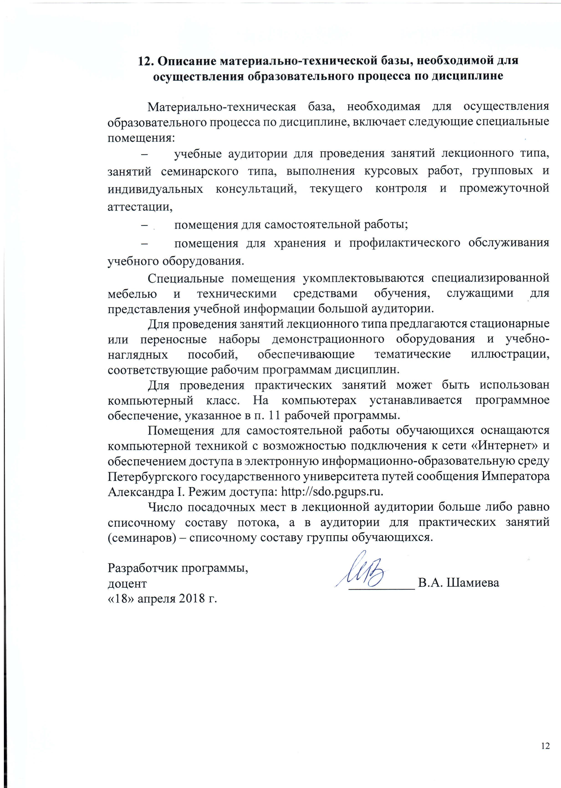
12. Описание материально-технической базы, необходимой для осуществления образовательного процесса по дисциплине

Материально-техническая база, необходимая для осуществления образовательного процесса по дисциплине, включает следующие специальные помещения:
- учебные аудитории для проведения занятий лекционного типа, занятий семинарского типа, выполнения курсовых работ, групповых и индивидуальных консультаций, текущего контроля и промежуточной аттестации,
- помещения для самостоятельной работы;
- помещения для хранения и профилактического обслуживания учебного оборудования.
Специальные помещения укомплектовываются специализированной мебелью и техническими средствами обучения, служащими для представления учебной информации большой аудитории.
Для проведения занятий лекционного типа предлагаются стационарные или переносные наборы демонстрационного оборудования и учебно-наглядных пособий, обеспечивающие тематические иллюстрации, соответствующие рабочим программам дисциплин.
Для проведения практических занятий может быть использован компьютерный класс. На компьютерах устанавливается программное обеспечение, указанное в п. 11 рабочей программы.
Помещения для самостоятельной работы обучающихся оснащаются компьютерной техникой с возможностью подключения к сети «Интернет» и обеспечением доступа в электронную информационно-образовательную среду Петербургского государственного университета путей сообщения Императора Александра I. Режим доступа: http://sdo.pgups.ru.
Число посадочных мест в лекционной аудитории больше либо равно списочному составу потока, а в аудитории для практических занятий (семинаров) – списочному составу группы обучающихся.

Разработчик программы,
доцент __________ В.А. Шамиева
«18» апреля 2018 г.

